Ausgangssituation:

Sie sind Praktikant/in bei der InfoTeam GmbH. Sie begrüßen einen neuen Arbeitskollege aus den USA. Während eines kurzen Smalltalks erwähnt der neue Kollege, dass er das aktuelle Wetter um knapp 46 Grad sehr angenehm findet. Die letzten Wochen waren so warm. Ihr dreht euch weg und schaut den aktuellen Auszubildenden schulterzuckend an.

Programmiert mit Hilfe von HTML und JavaScript folgende Anwendung: 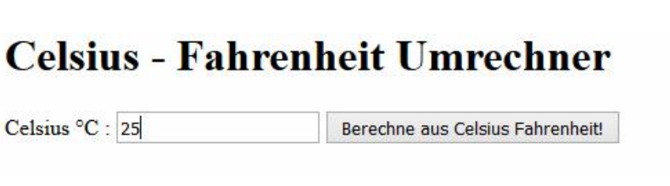

Nachdem „Klicken“ auf den Button „Berechne aus Celsius Fahrenheit“ soll folgendes ausgegeben werden:

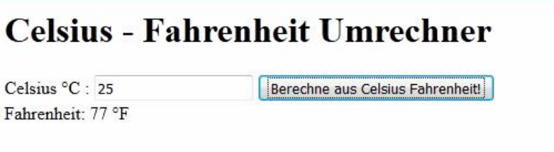

Nutzt bitte den Spickzettel (Syntaxhilfe_Java_Script.docx) und die bekannte Programmiervorlage (_Vorlage.html).

* Umbennen der Programmiervorlage in (_Fahrenheitrechner.html)
* Benötigte Umrechnungsformel:

**Fahrenheit = Celsius * 1.8 +32**